Объекты взрыво-технической экспертизы

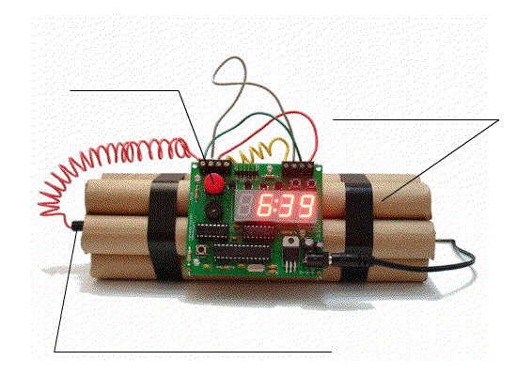
- ВВ, в том числе микроколичества непрореагировавших взрывчатых веществ с места взрыва
- ВУ (промышленные и самодельные)
- место взрыва
- фрагменты ВУ, изъятых на МП
- предметы с МП, на которых могли остаться следы ВВ
- образцы веществ с места взрыва (образцы почвы, соскобы, смывы)
- материалы УД (протоколы ОМП, протоколы допроса свидетелей, потерпевших, подозреваемых, фототаблицы места взрыва и пр.)

